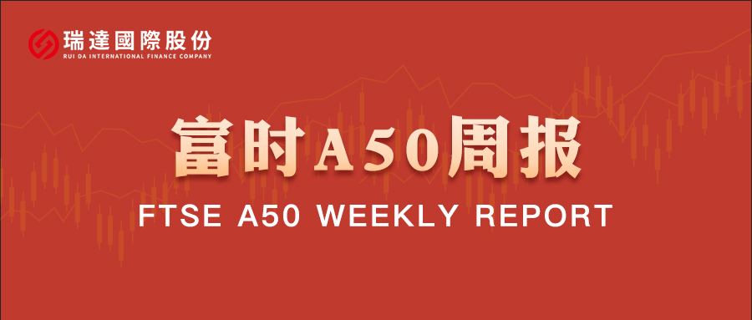

**总体观点：**A股主要指数上周窄幅震荡，上证指数跌0.25%，深证成指跌0.6%，创业板指跌0.22%，富时中国A50指数跌0.42%。风格上，中小盘股弱于大盘蓝筹股。MSCI中国A50指数期货涨0.11%，SGX A50股指期货主力合约跌0.28%。国内方面，经济基本面，5月份，国内进出口、固投、工业增加值同比均较前值回落，房地产市场亦呈现加速下行态势，仅社零在两新政策的持续发力下走高。此前公布的CPI、PPI数据亦显示未来物价仍面临一定压力。金融数据层面，5月份M1-M2剪刀差有所收窄，社融存量增速较上月持平，但新增人民币贷款同比少增，背后或反映出实体经济融资需求仍然不足。整体来看，此前中美贸易谈判的利好已基本反映在价格上，海外地缘政治局势变化也对A股产生一定冲击。目前，在海外关税因素的扰动下，国内经济基本面仍然承压，内需修复或在后续成为支撑经济增长的主要动能，在此背景下，消费类股预计将主导下阶段的结构类行情。以金融股为主导的A50指数表现或相对一般。策略上，建议暂时观望。

图1：A股主要指数单周涨跌幅（%）

资料来源：wind,瑞达国际

图2：全球主要指数单周涨跌幅（%）

资料来源：wind,瑞达国际

图3：MSCI中国A50市盈率（TTM）

资料来源：wind,瑞达国际

海外消息面：**（1）美国劳工部数据显示，5月CPI同比增长2.4%、环比增长0.1%，剔除食品和能源价格的核心CPI同比上涨2.8%、环比增长0.1%，均低于预期。5月PPI同比增长2.6%，符合预期，前值增长2.4%。美国5月核心PPI同比增长3%，低于预期值3.1%，前值为3.1%。**（2）美国商务部宣布将自6月23日起对多种钢制家用电器加征关税，包括洗碗机、洗衣机和冰箱等“钢铁衍生产品”。此外，消息人士表示，美国计划将对稀土援引国防生产法案，特朗普稀土计划的时间表尚不清楚。**（3）当地时间6月13日凌晨，以色列对伊朗发动袭击。以空军对伊朗境内数十个与核计划和其他军事设施相关的目标发动空袭。当地时间6月16日伊朗表示希望与美国和以色列展开对话，并通过阿拉伯中间人传递信息，寻求结束敌对状态。两名伊朗官员和三名地区消息人士称，伊朗请求卡塔尔、沙特和阿曼向美国总统特朗普施压，促使以色列立即停火。**

国内消息面：**（1）6月9日至10日，中美经贸磋商机制首次会议在英国伦敦举行。双方进行了坦诚、深入的对话，就各自关心的经贸议题深入交换意见，就落实两国元首6月5日通话重要共识和巩固日内瓦经贸会谈成果的措施框架达成原则一致，就解决双方彼此经贸关切取得新进展。**（2）央行发布数据显示，5月金融数据与实体经济运行情况合理匹配，社会融资规模、M2和人民币贷款增速均明显高于名义GDP增速。具体来看，5月末，社会融资规模存量同比增长8.7%，M2余额同比增长7.9%，M1余额同比增长2.3%；前5个月，社会融资规模增量18.63万亿元，比上年同期多3.83万亿元；人民币贷款增加10.68万亿元。（3）国家统计局数据显示，5月份，规模以上工业增加值同比实际增长5.8%。从环比看，5月份，规模以上工业增加值比上月增长0.61%。1-5月份，规模以上工业增加值同比增长6.3%。5月份，社会消费品零售总额41326亿元，同比增长6.4%。1—5月份，社会消费品零售总额203171亿元，增长5.0%。1-5月份，全国固定资产投资（不含农户）191947亿元，同比增长3.7%。其中，民间固定资产投资同比持平。从环比看，5月份固定资产投资（不含农户）增长0.05%。1-5月份，全国房地产开发投资36234亿元，同比下降10.7%；房地产开发企业房屋施工面积625020万平方米，同比下降9.2%；房屋新开工面积23184万平方米，下降22.8%；房屋竣工面积18385万平方米，下降17.3%。1—5月份，新建商品房销售面积35315万平方米，同比下降2.9%；新建商品房销售额34091亿元，下降3.8%。1—5月份，房地产开发企业到位资金40232亿元，同比下降5.3%。5月份，房地产开发景气指数（简称“国房景气指数”）为93.72。1-5月份，全国城镇调查失业率平均值为5.2%。5月份，全国城镇调查失业率为5.0%，比上月下降0.1个百分点。**市场资金面：**截至6月13日，北向资金单周合计买卖8061.02亿，两融余额18166.98亿，占A股流通市值2.28%。两融交易额5893.56亿，占A股成交额8.59%。重要股东二级市场累计净减持58.31亿元，限售解禁市值为628.77亿元。行业主力资金普遍呈净流出，计算机板块资金大幅净流出。

图4：陆股通成交统计（亿元；CNY）

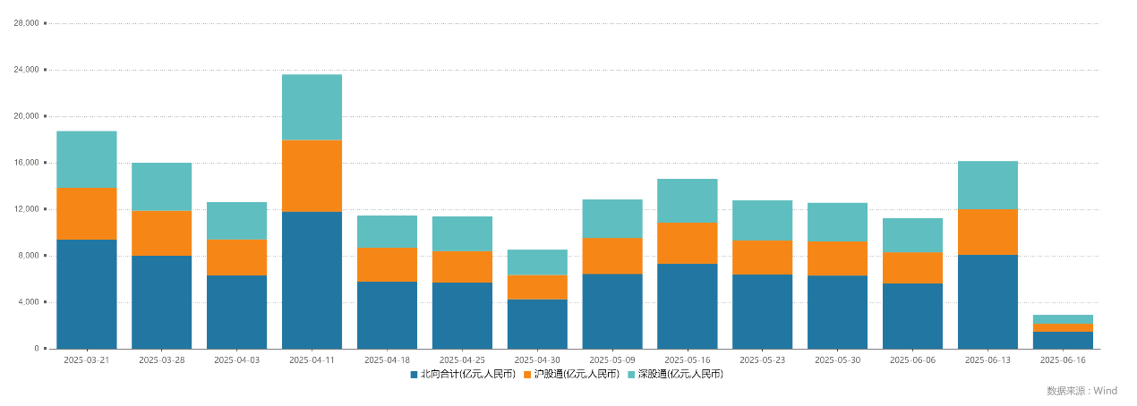

资料来源：wind,瑞达国际

图4-5：融资融券余额（亿元）

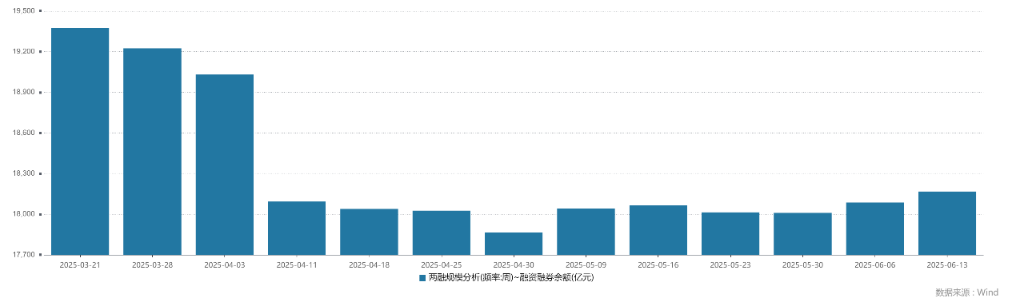

资料来源：wind,瑞达国际

图6：申万一级行业资金流向（近5个交易日，亿元）

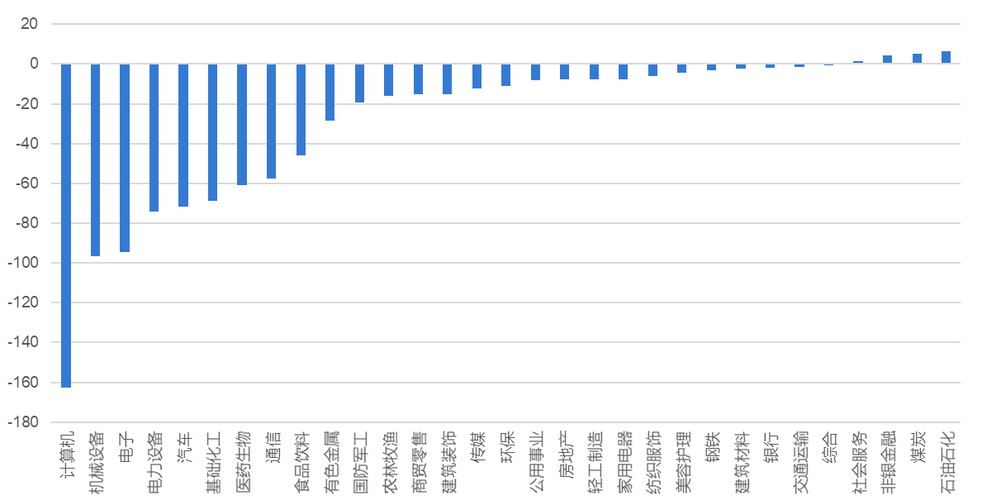

资料来源：wind,瑞达国际

**期货价差：**上周市场成交活跃度明显回升。SGX与MSCI A50主力基差上周震荡，两者跨品种价差微幅上行至11258.6附近。

图7：SGXA50主力基差

资料来源：wind,瑞达国际

图8：MCAF A50主力基差

资料来源：wind,瑞达国际

图9：A50跨品种价差

资料来源：wind,瑞达国际

△ 免责声明

此报告由瑞达国际所编制。本报告采用之资料及意见均相信可靠及准确，但本公司并不对各分析或有关资料之可靠性及准确性作出全面性保证。本报告只供客户或读者作参考之用，客户或读者不应完全依靠本报告内容作为投资准则。

本报告之资料及意见如有任何更改，恕不另行通知。本报告并非及并无意图构成任何作价或招揽进行买卖本报告 提及的商品。本公司不会对任何因依靠本报告作出任何买卖而引致之任何损失承担任何责任。



24小时客服电话： 00852 - 25342000/86 - 13603059885

24小时传真电话： 00852 - 25632368

客服邮箱： cs@ruida- int . com

客服QQ： 203195058/2938472186

网址：www. ruida- int . com

地址: 香港湾仔菲林明道8号大同大厦17楼05 - 06室